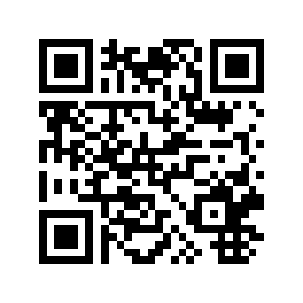
真黃金眼赤兔馬車輛管理系統http://www.mitsuda.com.tw/media/content/track.htm
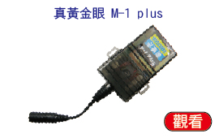
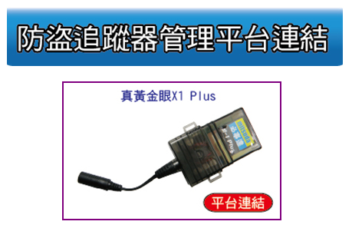
點此連結

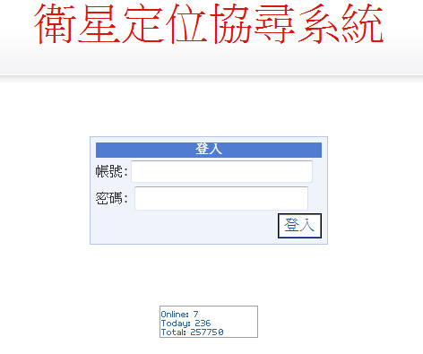
測試用
帳號：22616661
密碼：22616661
請輸入 帳號～密碼（須先經銷商設定完成）

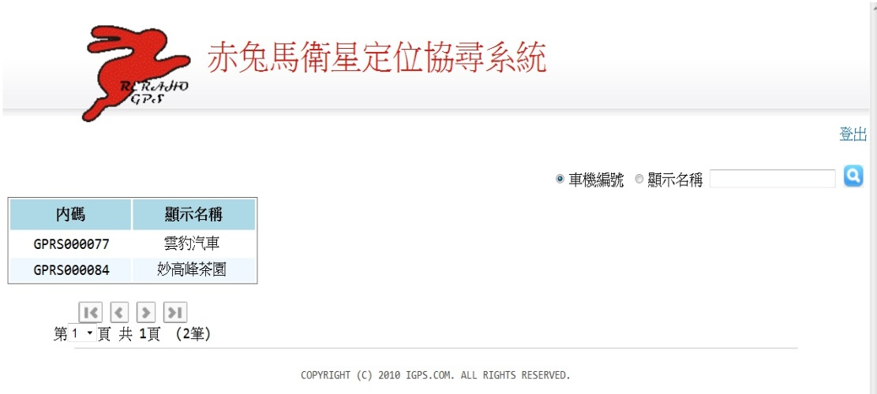
請選擇左邊格式內車輛內碼（ＩＤ號碼）

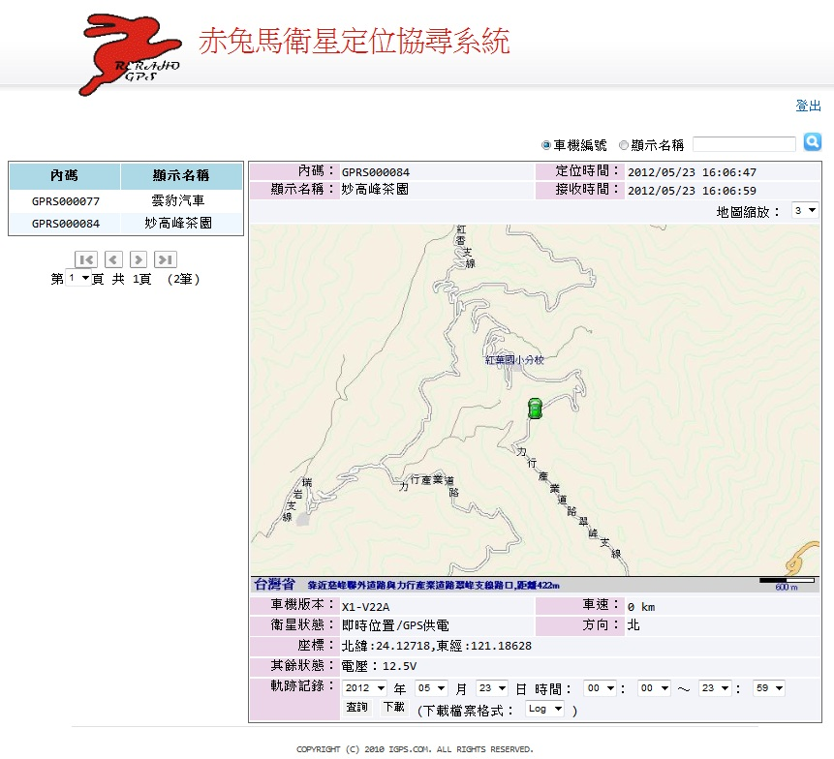

以上都支援智慧型手機～ＰＣ～ＮＢ電腦，網址http://www.mitsuda.com.tw/media/content/track.htm

電腦安裝軟體與操作說明
注意：只要是VISTA或WIN7/8的作業系統，不可將軟體安裝在C磁碟。
步驟一：看到下圖的軟體，左鍵點選兩下安裝
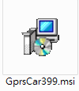
步驟二：之後看到下圖，再點選紅框處「執行」
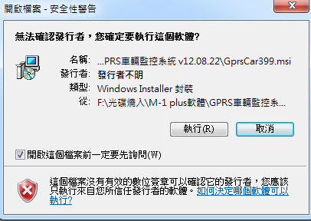
步驟三：之後看到下圖，再點選紅框處「下一步」
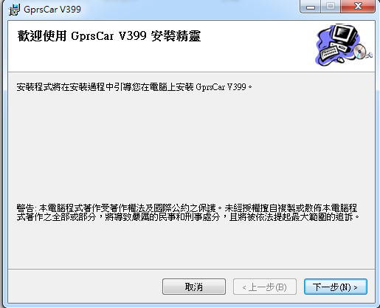

步驟四：記住如果作業系統是VISTA/WIN7/WIN8不要將安裝的資料夾設定成C槽，可改為D或F槽，點選瀏覽鍵可以修改。
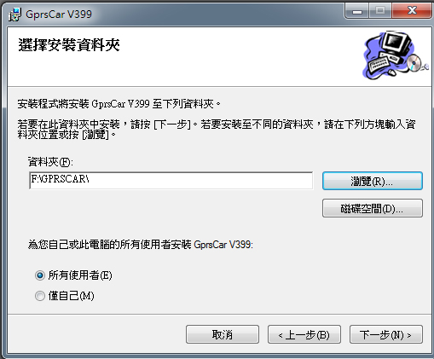

步驟五：修改好安裝的資料夾後，在點選下圖紅框處「下一步」，即可開始安裝。

安裝軟體安裝好光碟上的『GPRS車輛監控系統』軟體，安裝好會在桌面上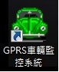
限安裝ＰＣ～ＮＢ電腦上，本軟體記錄在安裝ＰＣ～ＮＢ電腦上，最長可記錄１２個月（電腦開機下）

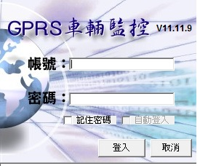
測試帳號：22616661
測試密碼：22616661
請輸入 帳號～密碼 （須先經銷商設定完成）

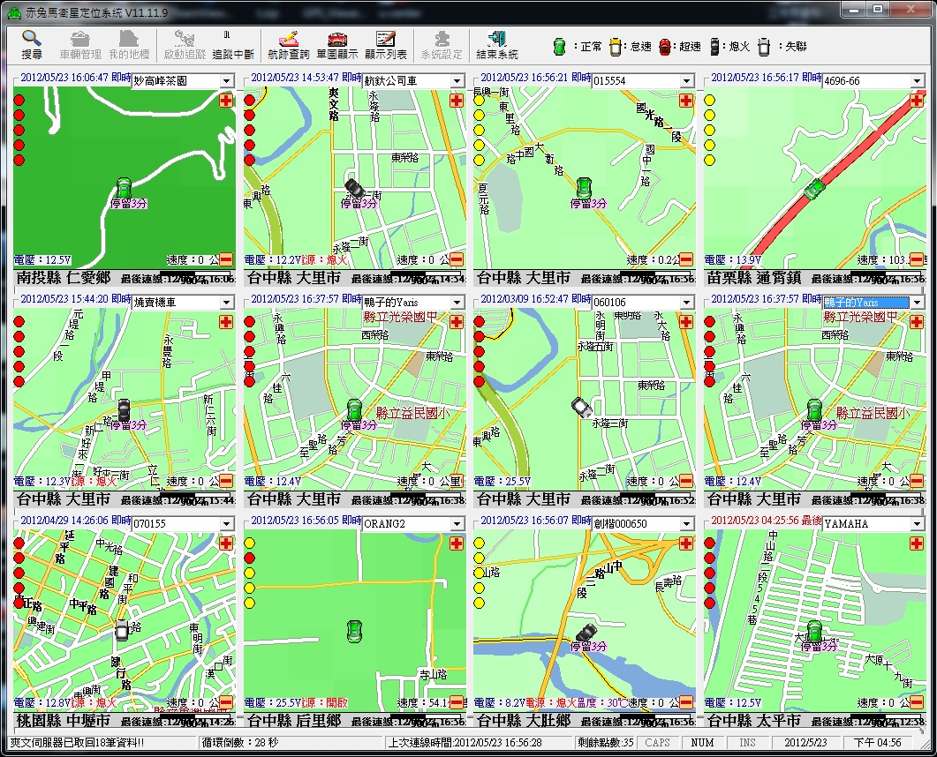
啟動追蹤下可最長可記錄１２個月（電腦開機下）

- 軟體開啟畫面
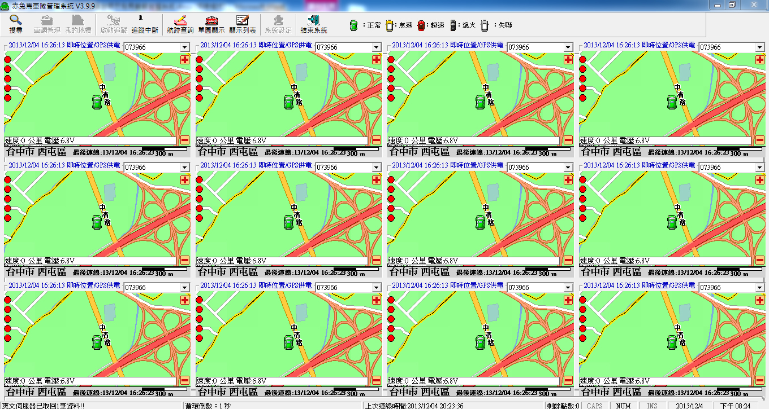

２、按鈕功能
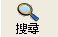：快速搜尋車輛編號。 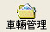：車輛資料管理。
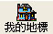：自建地標。 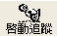：開始與伺服器連線並取回資料。
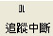：停止與伺服器連線。 ：查詢之前所儲存的航跡資料。
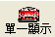：單圖一車顯示。 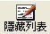：隱藏車輛列表。
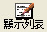：顯示車輛列表。 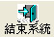：結束系統

3、圖示解釋
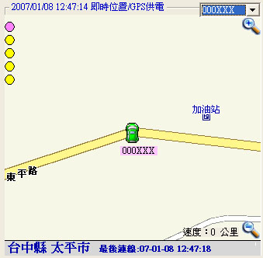
5個燈是代表最後5次取回資料
:GPS及伺服器連線時間有更新
衛星接收器時間
:GPS及伺服器連線時間沒更新
:GPS沒更新、伺服器連線時間有更新

伺服器接收時間

4、錯誤訊息
一、帳號或密碼或車輛編號錯誤：代表您輸入的帳號或密碼有誤。
二、伺服器斷線：請檢查您的網路連絡，如正常，請連絡您原購買廠商。

